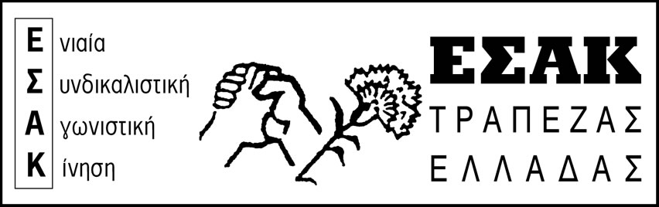

Αθήνα, 28/5/2013
www.syte.gr/esak

Προς το Δ.Σ. του ΣΥΤΕ

Συνάδελφε Πρόεδρε,
Με την πρόσφατη πρόταση τροπολογίας της κυβέρνησης για την ασφάλιση των συνταξιούχων ΑΤΕ στον ΕΟΠΥΥ από 1 Ιούνη
- μένουν ανασφάλιστοι οι συνταξιούχοι του άρθρου 127, καθώς και οι εργαζόμενοι και συνταξιούχοι των συγγενών οργανισμών, που ήταν ασφαλισμένοι στο ΤΥΠΑΤΕ
- μένουν χωρίς δουλειά οι 120 εργαζόμενοι του ΤΥΠΑΤΕ
- οι πραγματοποιημένες δαπάνες ιατροφαρμακευτικής περίθαλψης έξι μηνών των συνταξιούχων πέφτουν στις πλάτες τους
- πετάγεται όλος ο εξοπλισμός και η υποδομή του Ταμείου, τη στιγμή που το δημόσιο σύστημα υγείας έχει ανάγκες.

Ζητάμε από το Δ.Σ. του Συλλόγου:
  - να καταδικάσει την ανάλγητη, αντιλαϊκή πολιτική που κάθε χρόνο περικόπτει κρατικές δαπάνες προς τον Τομέα Υγείας, διαλύει τα Ασφαλιστικά Ταμεία, στέλνει στην απόγνωση χιλιάδες εργαζόμενους που δεν μπορούν να ανταποκριθούν στις ανάγκες Υγείας τους, ενώ παράλληλα παίρνει μέτρα στήριξης των ιδιωτικών επιχειρηματικών ομίλων Υγείας και Φαρμακοβιομηχανιών, αυξάνοντας την εμπορευματοποίηση,
  - να εκφράσει τη συμπαράσταση και την αλληλεγγύη μας στους εργαζόμενους του ΤΥΠΑΤΕ που μένουν χωρίς δουλειά,
  - να ζητήσει από την κυβέρνηση, που δημιούργησε όλα τα προβλήματα, να δώσει ΑΜΕΣΑ λύση.

Κανένας εργαζόμενος του Ταμείου να μη μείνει χωρίς δουλειά
Κανένας ανασφάλιστος

Για την ΕΣΑΚ ΤτΕ

Βασίλης Χάμος

